2016-2017学年度第二学期期中六校联考高二生物试卷
命题人：四十七中 静海一中
一、选择题（1-30每题1分，31-40每题2分，共50分）
1．果蝇某染色体上DNA分子中一个脱氧核苷酸发生缺失，会导致（ ）
A．染色体上基因减少
B．碱基配对方式改变
C．染色体上所有基因结构都发生改变
D．所控制合成的蛋白质分子结构不一定发生改变

2．下列有关变异的叙述，正确的是( )
A.精子和卵细胞受精时随机结合导致基因重组中·华.资*源%库 ziyuanku.com
B.DNA复制时发生碱基对的增添、缺失、替换，一定导致性状改变
C.染色体之间交换部分片段，一定会导致染色体结构变异
D.着丝点分裂后，染色体不能移向两极会导致染色体数目变异
3.在人体的内环境中可以发生的生理过程是（ ）
A. RNA聚合酶与特定的位点结合，并转录形成信使RNA
B. 记忆B细胞增殖分化成浆细胞
C. 丙酮酸氧化分解成二氧化碳和水
D. 食物中的淀粉经过消化分解形成葡萄糖
4．下列关于生物变异的叙述正确的是
A．DNA分子中发生的碱基对的替换、增添和缺失，一定引起基因结构的改变中/华-资*源%库
B．基因型为Aa的植物连续自交，F₂基因型比例为3∶2∶3，这是由基因重组造成的
C．不能通过有性生殖遗传给后代的变异，也可能属于可遗传变异，如：三倍体无籽西瓜就属于可遗传变异
D．单倍体生物通常不可育，如四倍体马铃薯的单倍体植株
5.下图①②③④分别表示四种变异类型，相关叙述错误的是( )
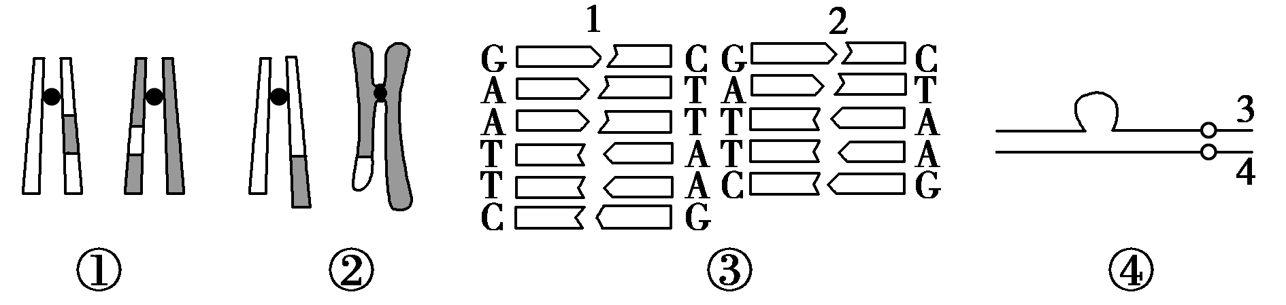
A．①与②所发生的变异都发生在同源染色体之间
B．②与④两种变异可在光学显微镜下直接观察到
C．③中由1到2的变化属于碱基对的缺失
D．④中的变异可能属于染色体结构的缺失或重复
6．下列有关现代生物进化理论的叙述，正确的是 ( )
A．突变和基因重组产生进化的原材料，决定进化方向
B．新物种的形成不一定需要经过很长时间的地理隔离
C．不同的物种之间必然存在着生殖隔离，物种形成的标志是基因频率的改变
D．生物进化的实质是种群基因型频率发生变化的过程
7．如图表示生物新物种形成的基本环节，下列叙述不正确的是( )
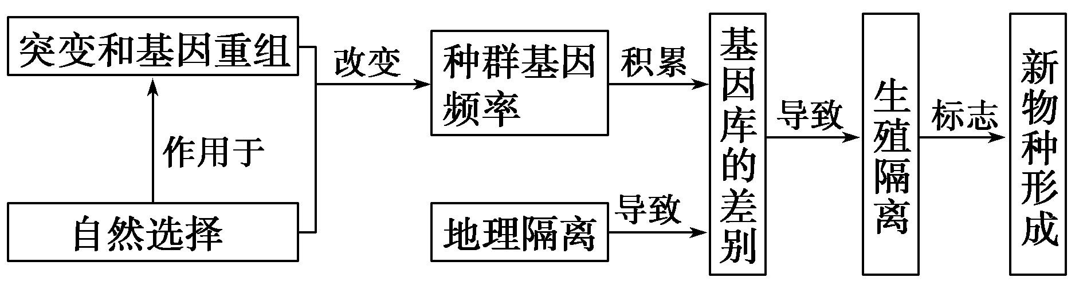
A．自然选择过程中，直接受选择的是基因型，进而基因频率会改变
B．自然选择使种群基因频率定向改变
C．种群基因库的差异是产生生殖隔离的根本原因
D．种群基因频率的改变是产生生殖隔离的前提条件
8.下列属于人体内环境的组成成分是 （ ）
①血浆、组织液和淋巴 ②血红蛋白、O₂和葡萄糖
③葡萄糖、CO₂和胰岛素 ④激素、递质小泡和氨基酸
A．①③ B．③④ C．①② D．②④
9．右图表示人体中巨噬细胞吞噬、清除衰老红细胞的过程。相关叙述错误的是（ ）
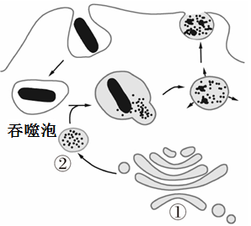
A. 吞噬泡与②的融合体现膜的流动性
B. 结构②为溶酶体，是由①断裂后形成的
C. 巨噬细胞识别衰老的红细胞与细胞膜上的糖蛋白有关
D. ②中的水解酶将吞噬泡中的蛋白质、RNA、DNA等降解
10．右图表示人体中部分体液的关系图，则下列叙述正确的是( )
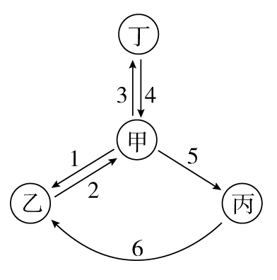
A．过程2、3受阻时，会引起组织水肿
B．乙表示细胞内液
C．吞噬细胞、淋巴细胞可以存在于丙中
D．丁中O₂浓度比甲中高
11．动物激素、神经递质、抗体共同的特点是( )
A．都可存在于内环境中
B与细胞膜上的受体结合才能发挥作用
C．由核糖体合成，经内质网、高尔基体分泌到细胞外
D．在不同人体内种类各不相同
12.图甲是青蛙离体的神经—肌肉标本示意图，图中的ab段＝bc段；图乙是突触放大模式图。据图分析，下列说法正确的是( )
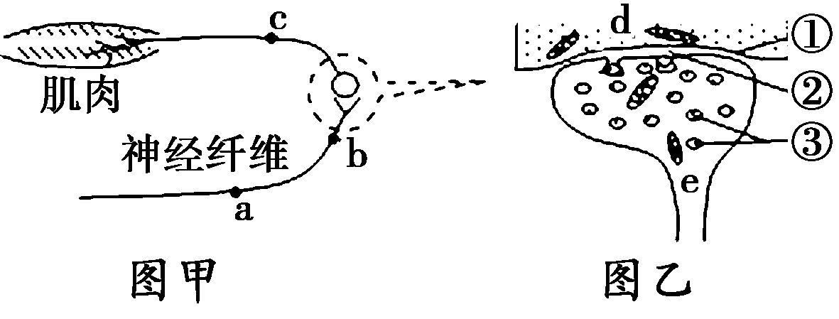
A．刺激b处，a、c处可在同一时刻检测到膜电位变化
B．③的内容物释放到②中借助了生物膜的流动性
C．兴奋从d到e发生了“电信号→化学信号→电信号”的转变
D．刺激c处，肌肉和e内的线粒体活动均明显增强
13．下列现象不属于内环境稳态调节的是( )
A．红骨髓源源不断地造出新的血细胞
B．肾脏将尿素等代谢终产物排出体外
C．通过呼吸运动吸入O₂呼出CO₂
D．通过肝脏可增加或减少血糖含量
14． 周期性共济失调症是一种由于编码细胞膜上钙离子通道蛋白的基因发生突变,其mRNA的长度不变，但合成的肽链缩短使通道蛋白结构异常而导致的遗传病。下列有关该病的叙述正确的是（ ）
A.翻译的肽链缩短说明编码的基因一定发生了碱基对的缺失
B.突变导致基因转录和翻译过程中碱基互补配对原则发生改变
C.该病例说明了基因能通过控制酶的合成来控制生物的性状
D.该病可能是由于碱基对的替换而导致终止密码子提前出现
15. 病毒A16型(CAV－16)常引起儿童手足口病和其他并发症。下列关于人体对该病毒免疫过程的叙述，正确的是( )
A．CAV－16侵入人体后，会刺激效应T细胞分泌淋巴因子与该病毒结合
B．B细胞经CAV－16刺激后会分裂、分化出浆细胞，并与抗原结合
C．患儿痊愈后，若再次感染该病毒，体内的记忆细胞会迅速产生抗体消灭病毒
D．CAV－16侵入人体后，体内的吞噬细胞、B细胞和效应T细胞都具有识别功能
16．如图①②③表示人体细胞间信息传递的三种方式.下列描述错误的是（ ）
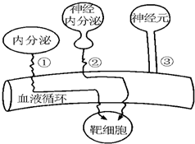
A. 方式①②的信息传递缓慢，方式③传递迅速
B. 方式③的信息传递不通过体液
C. 体温调节可能涉及①②③三种传递方式
D. 方式①②的信息传递都经过血液循环，存在反馈调节
17．下列叙述错误的是（ ）
A. 植物激素不直接参与细胞内的代谢活动
B. 用生长素处理未受粉的番茄雌蕊柱头得无籽番茄，果实细胞中的染色体数目比受精卵的染色体数目多一倍。
C. 免疫系统既是机体的防御系统，也是维持稳态的调节系统
D. 当Ziyuanku.com内环境稳态遭到破坏时，必将引起细胞代谢紊乱
18．若“P→Q”表示P—定能推理得出Q，则下列选项符合这种关系的是（ ）
A．P表示真核生物的细胞，Q表示该细胞中一定具有核膜
B．P表示母亲是伴X隐性遗传病患者，Q表示儿子患该病
C．P表示某植物细胞中ADP转化为ATP的过程，Q表示该过程进行的场所一定是细胞质基质、线粒体和叶绿体
D．P表示遗传病，Q表示该个体含有致病基因
19．下列有关生命活动调节的叙述，正确的是（ ）
A．浆细胞的细胞膜表面含有能与抗原特异性结合的糖蛋白
B．血糖平衡的调节方式为神经-体液调节，其神经调节的中枢在下丘脑
C．体温调节中，促甲状腺激素和肾上腺素均可直接促进产热量增加
D．单侧光引起生长素的极性运输，从而产生向光性弯曲生长
20．动植物细胞均具有高尔基体，依据高尔基体囊泡内容物对细胞作出判断，正确的是（ ）
A. 若为消化酶，则一定会被排出细胞到达内环境中
B. 若为神经递质，则该细胞会出现核膜核仁周期性变化
C. 若为胰岛素，则该细胞表面有神经递质、血糖、胰高血糖素的受体
D. 若为抗体，则该细胞能特异性识别抗原
21．国家开放二胎政策后，生育二胎成了人们热议的话题。计划生育二胎的准父母们都期望能再生育一个健康的无遗传疾病的“二宝”。下列关于人类遗传病的叙述正确的是（ ）
A．调查某单基因遗传病的遗传方式，应在人群中随机抽样，而且调查群体要足够大
B．人类遗传病的监测和预防的主要手段是遗传咨询和产前诊断中/华-资*源%库
C．通过基因诊断确定胎儿不携带致病基因，可判断其不患遗传病
D．胎儿所有先天性疾病都可通过产前诊断来确定
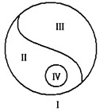
22．图示某些生物学概念间的关系,其中Ⅰ代表整个大圆，Ⅱ包含Ⅳ。下列各项不符合图示关系的是( )
A. Ⅰ体液；Ⅱ细胞外液；Ⅲ细胞内液；Ⅳ组织液
B. Ⅰ突触；Ⅱ突触前膜；Ⅲ突触后膜；Ⅳ突触小泡
C. Ⅰ可遗传变异；Ⅱ突变；Ⅲ基因重组；Ⅳ染色体变异
D. Ⅰ免疫；Ⅱ特异性免疫；Ⅲ非特异性免疫；Ⅳ细胞免疫
23．下列关于人体激素调节的说法，错误的是( )
A．激素是由内分泌器官或细胞分泌的具有重要调节作用的化学物质
B．与神经调节相比，激素调节比较缓慢，作用范围比较广泛
C．促胰液素是由胰腺分泌的可促进消化吸收的重要激素
D．胸腺既是人体重要的免疫器官也是重要的内分泌腺
24．下列叙述正确的是（ ）
A．艾滋病患者易患多种传染病或恶性肿瘤是因免疫系统防卫功能或监控、清除功能低下
B．乙肝疫苗间隔接种三次，其目的是使机体积累更多数量的抗原
C．吞噬细胞能非特异性识别抗原，在免疫中发挥重要作用。浆细胞则特异性识别抗原
D．抗体与白喉杆菌毒素反应，鼻粘液中的溶菌酶抑制白喉杆菌繁殖，都属于特异性免疫
25．下列有关低温诱导染色体数目加倍实验的叙述，正确的是（ ）
A．低温诱导染色体数目加倍的原理与秋水仙素相同
B．改良的苯酚品红染液作用是固定和染色
C．固定和解离后的漂洗液均为95%的酒精
D．在高倍显微镜下可以观察到细胞从二倍体变为四倍体的过程
26．下列关于单倍体、二倍体及染色体组的表述正确的是（ ）
A．单倍体生物的体细胞内都无同源染色体
B．21三体综合征患者的体细胞中有三个染色体组
C．人的初级卵母细胞中的一个染色体组中可能存在等位基因
D．用秋水仙素处理二倍体西瓜幼苗的芽尖后，芽尖的细胞中都有含4个染色体组
27．下列有关植物激素的调节与应用，不正确的是（ ）
①可利用适宜浓度的赤霉素促进细胞生长，使植物增高
②生长素和赤霉素都能促进细胞生长；脱落酸和细胞分裂素对细胞分裂的作用相反
③使同种植物的扦插枝条产生相同生根效果的2，4-D浓度一定相同
④在太空失重状态下植物激素不能进行极性运输，根失去了向地生长的特性
A．③④ B．①③④ C．①②③④ D．②④
28．将离体的植物细胞用不同浓度是生长素处理，测得某一浓度的生长素处理时细胞的体积增大，细胞内 DNA、RNA、蛋白质含量比值的变化如图。下列叙述不正确的是（ ）
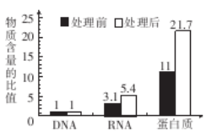
A. 细胞生长过程中蛋白质含量增加
B. 生长素可能调节相关基因的转录
C. 生长素可能调节DNA复制，促进细胞分裂
D. 同一浓度的生长素处理不同的细胞结果可能不同
29．血糖浓度保持平衡对机体生命活动具有重要作用，下图为胰岛素作用机理模式图。下列说法正确的是( )
葡萄糖转运蛋白
葡萄糖转运蛋白贮存于
细胞内的囊泡上
葡萄糖
细胞膜
ATP
胰岛素
胰岛素受体
α
α
β
β
ADP+Pi
酶的磷酸化
蛋白质
合成
脂肪
合成
糖原
合成
重·庆※名-校—资.源~库编辑
促进

WWW.ziyuanku.com

A．胰岛素作为信息分子，可直接参与细胞内的代谢过程
B．胰岛素受体由α亚基和β亚基组成，图中β亚基可能属于ATP合成酶
C．胰岛素可以通过调控细胞膜上葡萄糖转运蛋白的数量来调节血糖的浓度
D．葡萄糖转运蛋白合成障碍者，可通过注射胰岛素进行治疗
30. 下列关于人体淋巴细胞的叙述，错误的是( )
A．在胸腺中发育成熟的T淋巴细胞可参与细胞免疫
B．效应T淋巴细胞可攻击被病原体感染的宿主细胞
C．T淋巴细胞和B淋巴细胞都是由造血干细胞发育成的
D．T细胞释放的淋巴因子不能使受到抗原刺激的B细胞增殖
31．下列关于变异、进化、生物多样性等相关知识的叙述，正确是( )
①突变基因翻译出的蛋白质中的氨基酸排列顺序不一定发生改变 ②一般情况下，花药内可发生基因重组，而根尖只能发生基因突变或染色体变异 ③现代生物进化理论认为基因突变与基因重组为生物进化提供原材料 ④种群基因型频率的改变一定引起基因频率的改变，进而导致种群的进化 ⑤生物的可遗传变异为育种提供了理论基础 ⑥生物多样性的最直观的表现是遗传多样性
A．①③④ B．①②④ C．①②⑤ D．②④⑥
32．已知控制某遗传病的致病基因位于人类X、Y染色体的同源部分，图甲表示某家系中该遗传病的发病情况，则Ⅰ₁的有关基因组成应是乙图中的( )
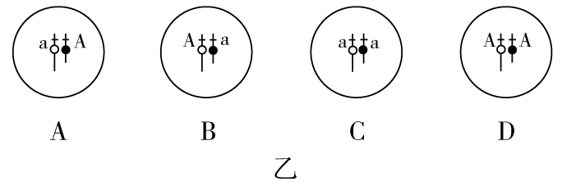
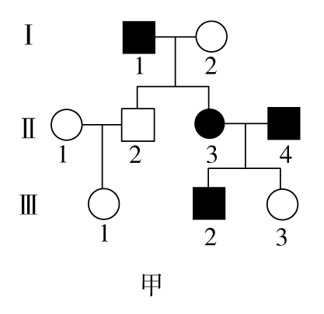

33.玉米花药培养得到的单倍体幼苗，经秋水仙素处理后形成二倍体玉米。下图是该过程中某时段细胞核染色体含量变化示意图，下列叙述错误的是 ( )
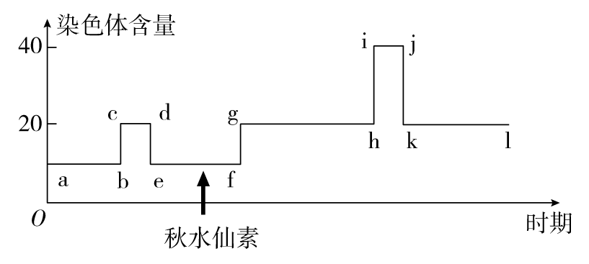
A．e～f所示过程中可能发生基因突变
B．该实验体现了细胞的全能性，培育的玉米为纯种$来&源：ziyuanku.com
C．整个过程中不能发生基因重组，i～j过程细胞内含4个染色体组
D．低温处理单倍体幼苗，也可抑制f～g过程纺锤体的形成，导致染色体数目加倍
34．脊椎动物对糖和氨基酸的反应分别需要独特的味觉受体分子，R2味觉受体可“发现”甜味，而结构与其相近R1味觉受体则可“发现”氨基酸味道．在进化过程中，蜂鸟的祖先失去了编码R2的基因，只有编码R1的基因，但蜂鸟还会被花蜜所吸引．下列有关蜂鸟味觉的说法不合理的是（ ）
A．味觉受体分子位于反射弧的感受器部分
B．特殊味觉的形成是长期自然选择的结果
C．R1味觉受体可能出现了感知甜味的结构变化
D．花蜜诱导编码R1的基因突变为编码R2的基因
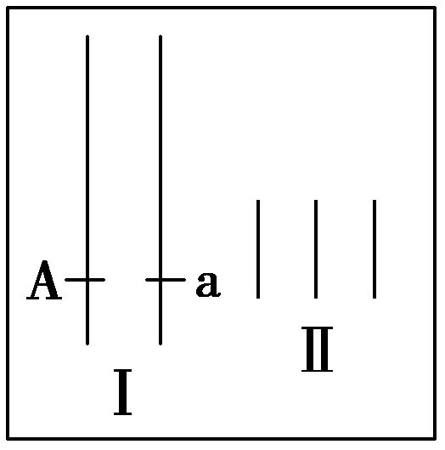
35.在某基因型为AA的二倍体水稻根尖中，发现一个如下图所示的细胞(图中Ⅰ、Ⅱ表示该细胞中部分染色体，其他染色体均正常)，以下分析合理的是( )
A.a基因产生的原因可能是其亲代产生配子时发生了基因突变
B.该细胞一定发生了染色体变异，一定没有发生基因自由组合
C.该细胞产生的各项变异均可在光学显微镜下直接进行观察
D.该细胞的变异均为可遗传变异，都可通过有性生殖传给后代
36.下面图1为某植物育种流程，图2表示利用农杆菌转化法获得某种转基因植物的部分操作步骤。下列相关叙述错误的是( )
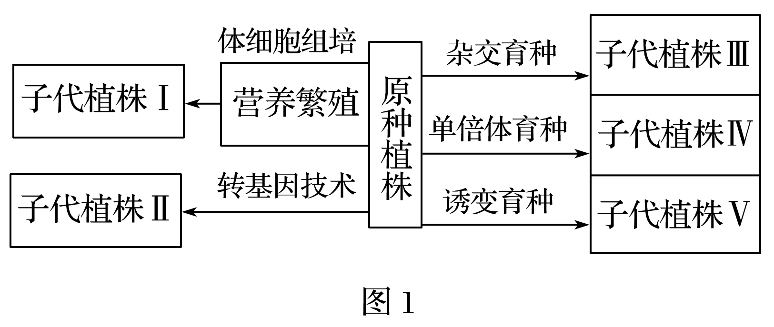
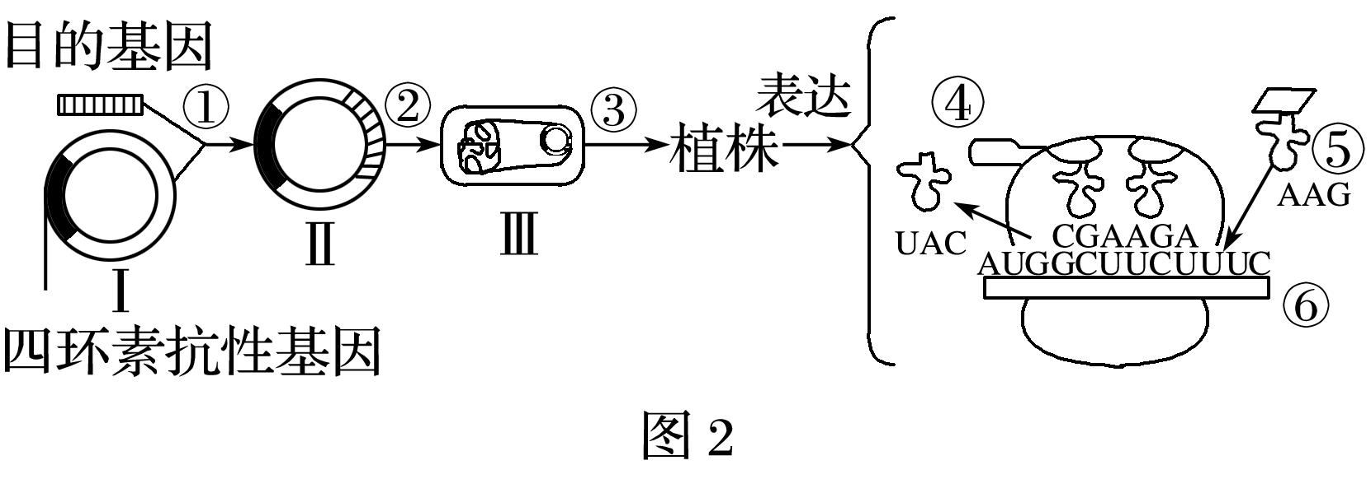
A.图1子代Ⅰ与原种保持遗传稳定性，子代Ⅱ和子代Ⅲ选育原理相同
B.图1子代Ⅲ选育显性性状需自交多代，子代Ⅴ可能发生基因突变和染色体变异
C.图2中①过程的完成需要限制酶和DNA连接酶的参与
D.图2中⑥可与多个核糖体结合，并可以同时翻译出多种蛋白质
37．小白鼠体细胞内的6号染色体上有P基因和Q基因，它们编码各自蛋白质的前3个氨基酸的DNA序列如图，Q基因在箭头处发生缺失突变．下列叙述正确的是（ ）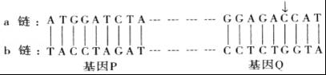
A．X射线照射不会影响P基因和Q基因的突变频率
B．Q基因突变后，参与基因复制的嘌呤核苷酸比例不变
C．P基因与Q基因会随非同源染色体的自由组合发生基因重组
D．若箭头处的碱基突变为T或Q基因缺失，均会引起基因突变
38．PEP为油菜细胞中的一种中间代谢产物。在两对独立遗传的等位基因A/a, B/b的控制下，可转化为油脂或蛋白质。某科研组研究出产油率更高的油菜品种。基本原理如图。下列说法错误的是( )
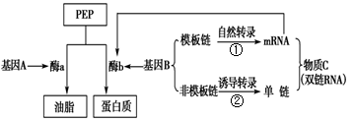
A．该研究可能是通过抑制基因B的翻译来提高产油率
B．基因A与物质C在化学组成上的区別是前者含有胸腺嘧啶和脱氧核糖
C．过程①和过程②所需的嘌呤碱基数量一定相同
D．基因A和基因B位置的互换属于染色体变异
39．下图表示基因决定性状的过程，下列分析正确的是( )
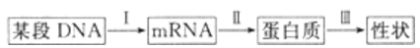
①I过程需要DNA链作模板、四种核糖核苷酸为原料，葡萄糖为其直接功能
②Ⅲ过程可以表示酪氨酸酶与人类肤色的关系
③豌豆的圆粒和皱粒出现的根本原因是Ⅱ过程中合成的蛋白质不同
④某段DNA中基因发生突变一定会导致基因所控制的生物性状的改变
⑤与二倍体植株相比，其多倍体植株细胞内Ⅰ与Ⅱ的过程一般更旺盛
⑥杂交育种一般从F₂开始选择，是由于重组性状在F₂个体发育中，经Ⅰ、Ⅱ、Ⅲ过程后才表现出来
A．①③④ B．②③⑤ C．②⑤⑥ D．①④⑥
40．对下列图中有关的生物学意义的描述正确的是( )
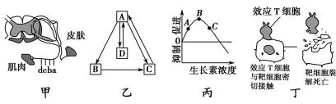
A．甲图若在c点切断，则刺激b点后，a点会兴奋，肌肉会收缩
B．乙图人体物质交换中体内细胞与B间不能直接进行物质交换，体内细胞与A之间才能直接进行物质交换
C．丙图中，对向光弯曲的植物而言，若茎背光侧为B对应的生长素浓度，则茎向光侧不可能为C对应的浓度
D．图丁中靶细胞裂解属于细胞坏死，靶细胞裂解与效应T细胞内的溶酶体有关
二、非选择题(共50分)
41．（12分，每空1分，作图2分）Ⅰ.乙酰胆碱在脊椎动物骨骼肌神经肌肉接头处是一种兴奋性神经递质，能特异性地作用于各类胆碱受体，引起受体膜产生动作电位。当人体被银环蛇咬了后会引起机体出现一系列反应。下图甲是α-银环蛇毒引发机体免疫效应的部分示意图，图乙是α-银环蛇毒影响兴奋传递的部分示意图。
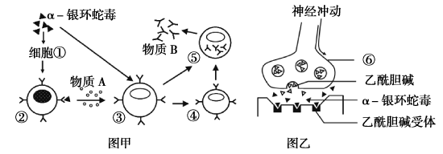

请分析回答：
（1）图甲中细胞①的名称是________，图中免疫活性物质有 （用图中字母表示）
（2）在图甲的①～⑤细胞中，不能识别α-银环蛇毒的细胞代号是________（填代号），
物质B与α-银环蛇毒结合的场所是________。
（3）当兴奋传导到图乙⑥处时，其膜内的电位变化情况是________，由图乙可知，由于
伤者体内 ，导致肌肉无法正常收缩，呼吸麻痹。
（4）在野外工作的科研人员，为防止银环蛇伤害，一般要进行预防接种。下图曲线A、B分别表示甲、乙两人第一次注射α-银环蛇毒的抗体血清、α-银环蛇毒疫苗后血液中的α-银环蛇毒的抗体含量，请在（答题卡相应）图中分别画出第二次两人均注射等量α-银环蛇毒疫苗后血液中α-银环蛇毒的抗体含量变化曲线（曲线的线型按A、B线型）。(2分)
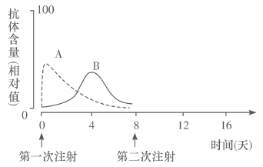

Ⅱ.为探究某中药制剂对炎症的疗效是否与增强免疫功能有关，某研究小组设计以下实验：将三只相同品种的炎症模型小鼠分别命名为A、B、C，分别作如下处理：A小鼠用中药制剂灌胃；B小鼠用蒸馏水灌胃；C小鼠用免疫增强剂甲灌胃。中药制剂、蒸馏水和免疫增强剂甲的剂量相等。在相同条件下培养，检测小鼠的免疫指标。
(1)请对实验设计的不妥之处(不考虑给药方式)进行修正。
第一处：__________________________________________
第二处：根据体重计算中药制剂、蒸馏水和免疫增强剂甲的剂量
(2)若忽略实验设计的缺陷，请分析实验现象：
①实验发现A小鼠溶菌酶合成量显著高于B、C。可见，该中药制剂增强了小鼠的________功能。
②实验发现A小鼠的T细胞数量显著高于B，与C持平。可见，________和________都可促进T细胞的增殖分化。
42．（10分,每空1分）糖尿病是由于血糖调节障碍造成的内环境稳态失调引起的疾病，妊娠期糖尿病对母亲和胎儿的巨大危害已引起人们的高度重视，其预防、诊断及治疗已成为当今研究的热点，请分析以下材料并回答问题：中·华.资*源%库 ziyuanku.com
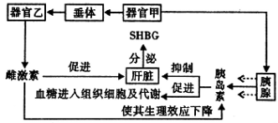
（1）由图可知，雌激素分泌的调节机制是__________________；垂体通过产生_____________调控器官乙；器官甲作用于胰腺的信息分子是_______________；在SHBG的分泌过程中，雌激素与胰岛素的相互关系表现为________________作用。
（2）人体内需要源源不断地产生激素，以维持激素含量的动态平衡，这是因为_____________。胰岛素的作用是________(催化、提供能量、传递信息)。
（3）有一种胰岛素依赖型糖尿病是由于患者体内某种T细胞过度激活为效应T细胞后，
选择性与胰岛B细胞密切接触，导致胰岛B细胞死亡而发病，该病患者血液中胰岛素水
平 （高于、低于、等于）正常生理水平，促进T细胞增值的免疫增强剂 （可
以、不可以）用于该病治疗。
（4）下图是小白狗体内分泌细胞分泌的某种物质与靶细胞结合的示意图，若图中分泌细
胞为胰岛A细胞，其分泌的胰高血糖素与靶细胞上的受体结合，体现了细胞膜具有
________________功能，胰高血糖素通过________________从而使血糖水平升高。

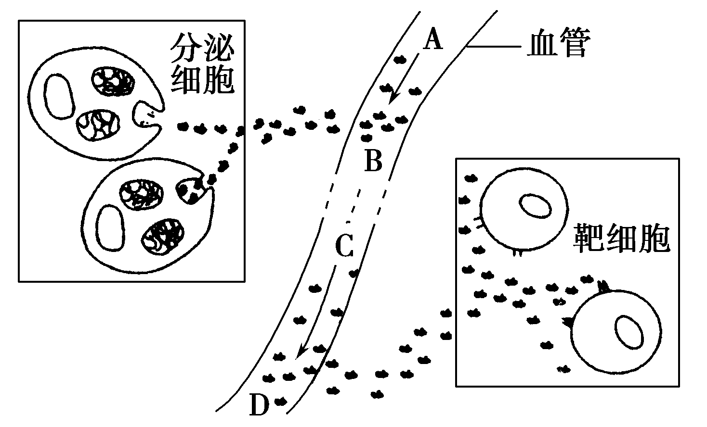
43.（10分）棉是一种与人类生活关系密切的作物，科学家对棉植植株进行了相关的研究。
（1）抗旱性棉能通过细胞代谢，产生一种代谢产物，调节根部细胞液内的渗透压。此代
谢产物在叶肉和茎部细胞中很难找到，而在根部细胞中却能产生，其根本原因是这些细
胞中 （DNA、RNA、蛋白质）分子不同。研究得知与抗旱有关的代谢产物主要
是糖类，那么可以推测出基因是通过控制 实现的。
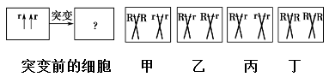
（2）现有一不抗旱棉（基因型rr）的根部分生区某细胞在有丝分裂过程中发生了基因突变，产生两个子细胞的基因型分别为Rr、rr。该细胞在有丝分裂中期染色体上基因突变情况为______（从下图甲、乙、丙、丁四图中选出）。基因r与R的根本区别是

（3）现有一抗旱棉（基因型Rrbb），其棉纤维呈深红色，称为深红棉，发生了如下图变化，产生了粉红色的棉纤维（粉红棉）的新品种。
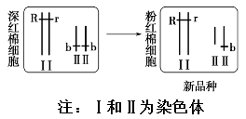
该变异属于染色体的____变异，该变异可以发生于 （有丝分裂、减数分裂、有丝分裂和减数分裂中），该抗旱粉红棉新品种自交后，假如含有两条异常染色体的个体不能成活，则成活后代中出现抗旱粉红色棉的概率是____。
（4）拟采用转基因技术改良上述粉红棉的抗虫性。通常从其它物种获得 ，将其与
用合适的限制性核酸内切酶分别切割后，通过 酶连接，形成重组NDA分子，再转移到该玉米的培养细胞中，经筛选和培养等获得转基因抗虫植株。
44．（10分）玉米（2n=20）是重要的粮食作物之一。请分析回答下列有关遗传学问题：
（1）某玉米品种2号染色体上的基因S、s和3号染色体上的基因M、m各控制一对相对性状，基因S在编码蛋白质时，控制最前端几个氨基酸的DNA序列如图1所示．已知起始密码子为AUG或GUG。
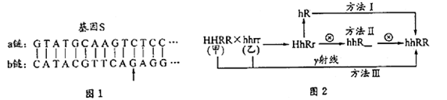
①基因S发生转录时，作为模板链的是图1中的 链，若基因S的b链中箭头所指碱基对G/C被T/A替换，则该处对应的密码子将改变为 。
②某基因型为SsMm的植株自花传粉，后代出现了4种表现型，在此过程中出现的变异的
类型属于 ，其原因是在减数分裂过程中发生了 。
（2）玉米的高杆易倒伏（H）对矮秆抗倒伏（h）为显性，抗病（R）对易感病（r）为显性，两对基因分别位于两对同源染色体上．上图2表示利用品种甲（HHRR）和乙（h hrr）通过三种育种方法（Ⅰ～Ⅲ）培育优良品种（hhRR）的过程．
①利用方法工培育优良品种时，获得hR植株常用的方法为 ，图2所示的三种方法（Ⅰ～Ⅲ）中，最难获得优良品种（hhRR）的是方法 ，其原因是 ，方法Ⅰ中常用化学试剂的作用机理是
②用方法Ⅱ培育优良品种时，先将基因型为HhRr的植株自交获得子代（F₂），F₂代植株中
自交会发生性状分离的基因型共有 种，这些植株在全部 F₂代中的比例为 。
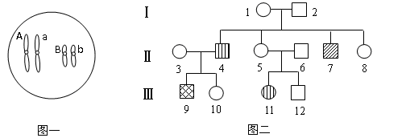
45．（8分）下图一为甲病基因(用A、a表示)和乙病基因(用B、b表示）在某人体细狍中分布示意图；图二为有关甲病和乙病的某家庭遗传系谱图，Ⅱ₄患甲病，Ⅱ₇患乙病，Ⅰ₂不携带乙病致病基因，Ⅲ₉同时患甲病和乙病。

(1) 由图可知，甲病的遗传方式________。判断依据是 （用图中序号表示）
（2）正常情况下，图一细胞产生的带有两个致病基因的生殖细胞基因型为
（3）若Ⅲ₁₀和Ⅲ₁₂结婚，所生子女中发病率是
（4）若Ⅲ₉染色体组成为XXY，那么产生异常生殖细胞的是 （ 母亲 父亲）
（减数第一次分裂 减数第二次分裂）不正常导致的。
(5)乙病患者主要表现为双足畸形，大腿下端肌肉明显萎缩，双下肢无力，下肢有痛感，但膝跳反射、踝反射消失，说明患者的________神经元发生了病变。
（6）人类基因组计划的实施对于遗传病的诊治有重要意义，该计划测定的是 条染色体上的DNA的碱基序列。
2016-2017学年度第二学期期中六校联考高二生物答案
- 选择题（共50分）
1-5DDBCA 6-10BAADC 11-15ABADD 16-20BBBBC
21-25BBCAA 26-30CACCD 31-35CBDDB 36-40DBCCC
二、非选择题（共50分）
41. Ⅰ.（1）吞噬细胞 A、B （2）⑤ 内环境
（3）由负电位变为正电位
α—银环蛇毒代替乙酰胆碱与突触后膜乙酰胆碱受体结合，阻碍兴奋的传递
（4）2分
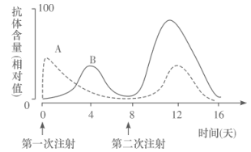
Ⅱ. (1)多只同种小鼠随机分组
(2)①非特异性免疫 ②该中药制剂 免疫增强剂甲
42. （1）分级调节（填反馈调节不得分） 促性腺激素 神经递质 拮抗
（2）激素经靶细胞接受并起作用后被灭活 传递信息
（3）低于 不可以
（4）细胞间信息交流 促进肝糖原分解，并促进一些非糖物质转化为葡萄糖(合理即可)
43.（1）RNA 酶的合成来控制代谢过程
（2）丙 脱氧核苷酸（碱基对或碱基）的排列顺序不同
（3）染色体结构（成染色体缺失） 有丝分裂和减数分裂中 1/2
（4）抗虫基因（或目的基因） 运载体（质粒） DNA连接酶
44．（1）①b GUA ②基因重组 非同源染色体自由组合（单答非等位基因自由组合不给分）
（2）①花药离体培养 Ⅲ 基因突变频率很低而且是不定向的
抑制纺锤体形成，使染色体数目加倍
②5 3/4
45.(1)常染色体隐性遗传 5、6、11
（2）aX^{b} （3）13/48
（4）母亲 减数第二次分裂
(5)传出 （6）24

